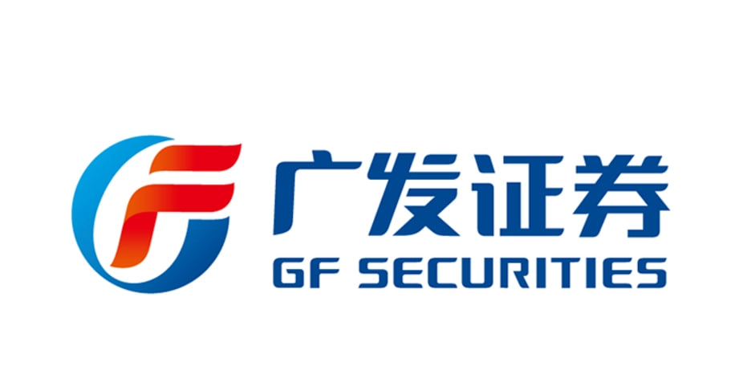
广发证券股份有限公司
证券投资顾问咨询服务协议

甲方：广发证券股份有限公司
地址：广东省广州天河广州市天河区马场路26号广发证券大厦
乙方：
地址：
身份证号：
根据《中华人民共和国证券法》、《中华人民共和国合同法》、《证券投资咨询管理暂行办法》和《会员制证券投资咨询业务管理暂行规定》等相关法律、法规，以及中国证券业协会（以下称协会）的有关自律规则，甲、乙双方本着平等、自愿，诚实信用的原则，就甲方向乙方提供证券投资咨询服务事项，签订本协议。
第一章：双方申明
第一条、甲方系中国证监会核准的证券投资咨询专业机构，具备提供分成制证券投资咨询服务的必要条件和专业能力。
第二条、甲、乙双方共同遵守有关的法律、法规，不得利用本协议的关系从事任何违法、违规行为。
第二章：服务内容及方式
第一条、甲方向乙方提供A股市场证券代码和名称，甲方向乙方提供具体证券买入、卖出建议，乙方据此操作获取利润后按月向甲方支付咨询服务费。
第二条、甲方向乙方提供服务，服务内容还包括：证券投资信息、分析、预测或咨询意见，个股研究成果及操作建议，提高新股申购中签率。
第三条、甲方向乙方提供服务时仅使用内部加密软件（安企桥） 通知，不通过其它方式提供服务。
第三章：甲方的权利和义务
第一条、甲方本着勤勉尽责、诚实守信的原则，为乙方提供专业、有偿服务。
第二条、甲方有权根据提供的服务和协议约定收取咨询服务费，并享有所提供的研究分析结果的知识产权。
第三条、甲方向乙方提供证券买入、卖出建议，乙方据此操作，甲方须承担乙方的投资损失。
第四条、甲方不得代理乙方直接从事证券投资。
第五条、甲方保证其所提供的服务内容有相关根据并经合理论证，无虚假、片面和误导性的陈述。
第六条、乙方如果未按照甲方的要求进行每日配合拉升，甲方有权利停止乙方的成交分配份额。
第七条、甲方依法保护因服务关系而知悉的有关乙方的财产状况及其他个人隐私。
第八条、乙方根据甲方提供的交易单元账户（广发invest）软件中，存入资金联系（广发invest）客服领取的三方存管账户明确规定为甲方监管资金账户，资金存入账户后出现任何问题都由甲方承担。
第四章：乙方的权利与义务
第一条、乙方成为甲方的证券投资顾问业务服务对象，享受甲方提供的专业服务。
第二条、乙方基于甲方的判断，做出的证券投资决定，由双方共同承担投资损失。
第三条、乙方与甲方按约定比例分享证券投资收益、承担投资损失。
第四条、乙方不得将甲方提供的研究分析结果或建议泄露给任何第三人。
第五条、乙方根据协议约定按月支付咨询服务费。
第五章：咨询服务费
第一条、甲方向乙方提供具体证券买入、卖出建议，乙方据此操作获取利润后按照月收益的20%向甲方支付咨询服务费（月盈利达到60%以上收取利润的20%作为咨询费，达不到60%则不收取任何咨询费）
第二条、乙方若出现亏损，甲方补偿乙方亏损金额的50%，每次操作乙方必须截图股票账户发给甲方统计数据。
第六章：服务期限
第一条、协议约定服务期为一个月，以甲乙双方签订协议日期开始计算，至30日后服务终止。
第七章：不可抗力
第一条、对于甲方无法预测或无法控制的设备故障、通讯故障及其它人力不可抗力而造成服务中断的情况，甲方不承担责任，但应尽快将发生不可抗力事故的情况通知乙方，并在乙方要求时提供有关证明文件。
第八章：争议的解决
第一条、凡因执行本协议所发生的或与本协议有关的一切争议，甲乙双方应本着善意通过友好协商解决。协商不成的，可申请由协会调解，调解不成或不符合协会调解规定的，应按下述几种方式解决：
（一）提交仲裁委员会，按照申请仲裁时该会现行有效的仲裁规则进行仲裁。仲裁裁决是终局的，对双方均有约束力。仲裁费由败诉方负担。
（二）向有管辖权的法院提起诉讼。
第二条、在争议处理过程中，除正在进行审理的部分外，协议的其它部分将继续执行，任何一方不得因发生争议故意损害或恶意诋毁另一方，不得威逼、利诱、恐吓对方，不得干扰和破坏对方的工作、学习和生活，如果违背本条款必须向对方赔付双倍于本协议所涉款项之违约金。
第九章：协议的生效、变更和终止
第一条、本协议经双方签字（盖章）即生效，服务期满终止，经双方协商同意，协议可提前终止。
第二条、本协议签署生效后，若有关法律、法规及行业规定己修订，本协议涉及内容及条款按新修订的法律法规执行，但其它内容及条款继续有效，如本协议与新的法律法规严重背离双方有义务在体现原协议要义的基础上修改本协议，或重新签署协议。
第三条、甲乙双方经协商同意，可以修改本协议。
第四条、若此协议一方愿意续约，必须在此协议到期之日前征得另一方同意后重新签订服务协议。
第五条、乙方在协议签署后，及开通用于操作股票的独立交易单元通道账户，甲方提供的A股市场买卖标的以及配售等功能，乙方须使用独立交易单元通道账户来交易，甲方须协助乙方开通独立交易单元通道账户。
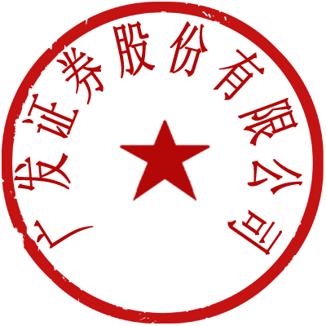
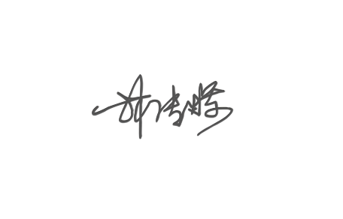

甲方（盖章）： 甲方代表（签字）：
2025年 07 月 18 日
乙方代表（签字）：

